硬件情况
Romo ml7123南桥。
dma设备共有4个。其中PCI_DEVICE_ID_ML7213_DMA4_12CH是给i2s用的，共有12通道（6个发送，6个接收）。
i2s设备有1个。内部有6个i2s通道。目前的板子的通道0连接了codec，其余是空闲的。每个i2s通道都有相应的的dma发送接收通道，并且是一一对应的，不能互换。

看一下dma驱动
7123有4个pci dma设备。最后一个data表示相应的channel数目。
DEFINE_PCI_DEVICE_TABLE(pch_dma_id_table) = {
{ PCI_VDEVICE(ROHM, PCI_DEVICE_ID_ML7213_DMA1_8CH), 8}, /* UART Video */
{ PCI_VDEVICE(ROHM, PCI_DEVICE_ID_ML7213_DMA2_8CH), 8}, /* PCMIF SPI */
{ PCI_VDEVICE(ROHM, PCI_DEVICE_ID_ML7213_DMA3_4CH), 4}, /* FPGA */
{ PCI_VDEVICE(ROHM, PCI_DEVICE_ID_ML7213_DMA4_12CH), 12}, /* I2S */
}
static struct pci_driver pch_dma_driver = {
.name = DRV_NAME,
.id_table = pch_dma_id_table,
.probe = pch_dma_probe,
.remove = __devexit_p(pch_dma_remove),
};
static int __init pch_dma_init(void)
{
return pci_register_driver(&pch_dma_driver);
}
static void __exit pch_dma_exit(void)
{
pci_unregister_driver(&pch_dma_driver);
}

module_init(pch_dma_init);
module_exit(pch_dma_exit);

///////////////////////////////////////////////////////////////
probe明显被调用4次。
static int __devinit pch_dma_probe(struct pci_dev *pdev,
const struct pci_device_id *id)
{
struct pch_dma *pd;
struct pch_dma_regs *regs;
unsigned int nr_channels;
int err;
int i;

nr_channels = id->driver_data;
//pch_dma表示该dma设备。
pd = kzalloc(sizeof(struct pch_dma)+
sizeof(struct pch_dma_chan) * nr_channels, GFP_KERNEL);
if (!pd)
return -ENOMEM;

//设置pdev内嵌的device->p->driver_data
pci_set_drvdata(pdev, pd);

//注意这里之前，pci_dev里面的resource资源或者中断号什么的都已经被pci框架给初始化好了。但是resource（mem/io)并不一定时激活的，如果没有激活的话，通过写配置空间激活它们。
err = pci_enable_device(pdev);
if (err) {
dev_err(&pdev->dev, "Cannot enable PCI device\n");
goto err_free_mem;
}
//第一个resource[1] bar应该是iomem。
if (!(pci_resource_flags(pdev, 1) & IORESOURCE_MEM)) {
dev_err(&pdev->dev, "Cannot find proper base address\n");
goto err_disable_pdev;
}
//内核软件层次上的申请resource（io/mem)
err = pci_request_regions(pdev, DRV_NAME);
if (err) {
dev_err(&pdev->dev, "Cannot obtain PCI resources\n");
goto err_disable_pdev;
}

err = pci_set_dma_mask(pdev, DMA_BIT_MASK(32));
if (err) {
dev_err(&pdev->dev, "Cannot set proper DMA config\n");
goto err_free_res;
}
//pci bar[1] ioremap出来。
regs = pd->membase = pci_iomap(pdev, 1, 0);
if (!pd->membase) {
dev_err(&pdev->dev, "Cannot map MMIO registers\n");
err = -ENOMEM;
goto err_free_res;
}
//使能总线主宰bus mastering。使用dma的设备都需要设置。
pci_set_master(pdev);

err = request_irq(pdev->irq, pd_irq, IRQF_SHARED, DRV_NAME, pd);
if (err) {
dev_err(&pdev->dev, "Failed to request IRQ\n");
goto err_iounmap;
}

//建立一个pch_dma_desc（不到100字节）的dma内存池。pci_pool最重要的成员是page_list和size。page_list表示目前已经缓存的page。size表示分配的元素的单位大小。
//pci_pool_alloc查找page_list还有空闲的page中的空闲位置可供使用，如果有就返回，并且更新使用信息。如果没有则新分配一个page加入到page_list中。
pd->pool = pci_pool_create("pch_dma_desc_pool", pdev, sizeof(struct pch_dma_desc), 4, 0);
if (!pd->pool) {
dev_err(&pdev->dev, "Failed to alloc DMA descriptors\n");
err = -ENOMEM;
goto err_free_irq;
}

pd->dma.dev = &pdev->dev;
pd->dma.chancnt = nr_channels;
//初始化每个channel，每个channel都有它们的寄存器信息。
INIT_LIST_HEAD(&pd->dma.channels);

//创建dma channel，id从0到12。按照id来分，其中rx分别是1,3...11,tx分别是0,2,...10。
for (i = 0; i < nr_channels; i++) {
struct pch_dma_chan *pd_chan = &pd->channels[i];

pd_chan->chan.device = &pd->dma;
pd_chan->chan.cookie = 1;
pd_chan->chan.chan_id = i;

pd_chan->membase = &regs->desc[i];

spin_lock_init(&pd_chan->lock);

INIT_LIST_HEAD(&pd_chan->active_list);
INIT_LIST_HEAD(&pd_chan->queue);
INIT_LIST_HEAD(&pd_chan->free_list);

tasklet_init(&pd_chan->tasklet, pdc_tasklet,
(unsigned long)pd_chan);
list_add_tail(&pd_chan->chan.device_node, &pd->dma.channels);
}

dma_cap_zero(pd->dma.cap_mask);
dma_cap_set(DMA_PRIVATE, pd->dma.cap_mask);
dma_cap_set(DMA_SLAVE, pd->dma.cap_mask);

pd->dma.device_alloc_chan_resources = pd_alloc_chan_resources;
pd->dma.device_free_chan_resources = pd_free_chan_resources;
pd->dma.device_tx_status = pd_tx_status;
pd->dma.device_issue_pending = pd_issue_pending;
pd->dma.device_prep_slave_sg = pd_prep_slave_sg;
pd->dma.device_control = pd_device_control;
//为dma_device分配相应的dma_chan。并且注册dma_device到dma框架，以便让dma_request_channel可以访问到该dma_device。
err = dma_async_device_register(&pd->dma);
if (err) {
dev_err(&pdev->dev, "Failed to register DMA device\n");
goto err_free_pool;
}

return 0;

err_free_pool:
pci_pool_destroy(pd->pool);
err_free_irq:
free_irq(pdev->irq, pd);
err_iounmap:
pci_iounmap(pdev, pd->membase);
err_free_res:
pci_release_regions(pdev);
err_disable_pdev:
pci_disable_device(pdev);
err_free_mem:
return err;
}

I2S如何使用dma
看到ioh_i2s.c如何使用dma的呢。
打开pcm设备时候会调用到ioh_i2s_open()
如果是播放的话，调用ioh_setup_rx_dma(obj)。
static void ioh_setup_rx_dma(struct ioh_i2s_data *priv)
{
ioh_request_dma_channel_common(priv,priv->dma_config->rx_chan,DMA_FROM_DEVICE);
}
static struct dma_chan *ioh_request_dma_channel_common(struct ioh_i2s_data *priv, char *chan_name, enum dma_data_direction dir)
{
//priv保存在i2s设备的device->p->private_data的一个数组里面。描述了一个i2s通道的信息，ch表示i2s通道的序号。根据序号，打开相应的i2s设备节点就会得到相应的priv。

//获取指定的dma设备（pci device）。
struct pci_dev *dma_dev;
dma_dev = pci_get_bus_and_slot(2, PCI_DEVFN(0, 1)); /* Get DMA's dev

//考虑到播放的情况，申请channel
//priv->ch记录了打开的是哪个i2s通道信息，默认的是0。所以相应的dma通道是0,1。保存dma设备的内嵌device。
priv->param_tx.dma_dev = &dma_dev->dev;
priv->param_tx.chan_id = priv->ch * 2; /* DMA ch Tx=0,2,...10 */
priv->param_tx.tx_reg = (dma_addr_t)((char *)priv->mapbase +\ priv->ch * 0x800 +\
I2SDRTXMIRROR_OFFSET);

//遍历所有注册dma_device的channel。进行filter，成功的话返回相应的channel。
//filter判断注册dma_device的channel的相关信息,是否与现在要求的channel id，dma设备内嵌的device一致。
// param_tx会被保存到pch_dma的private字段。用来设置dma的func address。
//很明显发送的情况下，这里返回dma 4设备的channel 0.（接收的话是channel 1）
chan = dma_request_channel(mask, filter, &priv->param_tx);
priv->chan_tx = chan; //保存起来

return chan;
}

通道已经申请了，那么如何使用呢，现在假设在i2s通道0，发送数据的情况下。
i2s内部缓冲区空闲增大，触发中断。
static irqreturn_t ioh_i2s_irq(int irq, void *data)
{
struct pci_dev *pdev = (struct pci_dev *)data;
struct ioh_i2s_data_pci *drvdata = pci_get_drvdata(pdev);
int handled;
do {
int i;
handled = 0;
for (i = 0; i < MAX_I2S_IF; i++)
handled |= ioh_i2s_event(drvdata->devs[i]);

} while (handled);
return IRQ_HANDLED;
}
很明显，遍历每个i2s通道进行事件处理，现在是i2s通道0，所以只会循环一次就退出了。
int ioh_i2s_event(struct ioh_i2s_data *priv)
{
。。。
//忽略其他处理，只考虑发送中断。
if (idisp & BIT(priv->ch)) {
dev_dbg(priv->dev, "Tx%d interrupt occures\n", priv->ch);
ioh_i2s_interrupt_sub_tx(priv);
ret = IRQ_HANDLED;
}
return ret;
}
static inline void ioh_i2s_interrupt_sub_tx(struct ioh_i2s_data *priv)
{
unsigned int status;
int channel = priv->ch;
int offset = channel * 0x800;
if (!priv->dma_tx_flag) {
status = ioread32(priv->iobase + I2SISTTX_OFFSET + offset);
if (status & I2S_TX_EINT)
i2s_tx_empty_ir(priv, channel);
if (status & I2S_TX_AEINT)
i2s_tx_almost_empty_ir(priv, channel);
/*Clear the interrupt status */
iowrite32(status, priv->iobase + I2SISTTX_OFFSET + offset);
}
}
仍然关注发送中断处理。
void i2s_tx_almost_empty_ir(struct ioh_i2s_data *priv, int ch){
...
desc = priv->chan_tx->device->device_prep_slave_sg(priv->chan_tx,
sg, num, DMA_TO_DEVICE,
DMA_PREP_INTERRUPT | DMA_CTRL_ACK);
priv->desc_tx = desc;
desc->callback = i2s_dma_tx_complete;
desc->callback_param = priv;
desc->tx_submit(desc); //提交请求到dma channel
}

回到dma驱动
desc = priv->chan_tx->device->device_prep_slave_sg(priv->chan_tx,..)
pd->dma.device_prep_slave_sg = pd_prep_slave_sg
i2s为sg分散/聚集传输做准备工作。实际上为sg的每个元素分配一个pch_dma_desc。
struct pch_dma_desc {
struct pch_dma_desc_regs regs;
struct dma_async_tx_descriptor txd;
struct list_head desc_node;
struct list_head tx_list;
};
其中，regs保存了dma传输的起始地址和大小信息，是否有下一个desc，以及下一个desc的地址。
对于sg出书来说，由于dma控制器硬件过程处理完一个desc之后，如果next指示需要进行处理下一个desc，会自动读取next指向的desc并进行dma传送。
所以desc的地址必须是dma 内存，从而也验证了为什么probe方法要建立desc的dma pool了。
pd_prep_slave_sg() {
//刚才传过来的private。获取func address。
struct pch_dma_slave *pd_slave = chan->private;
reg = pd_slave->tx_reg;

//遍历sg链表。
for_each_sg(sgl, sg, sg_len, i) {
//从pd_chan的free_list获取一个空闲的desc，如果没有空闲的话，通过pdc_alloc_desc从dma pool分配一个。
//同样pdc_desc_put首先将desc释放到pd_chan的free_list。
desc = pdc_desc_get(pd_chan);
if (!desc)
goto err_desc_get;
desc->regs.dev_addr = reg;
desc->regs.mem_addr = sg_phys(sg);
desc->regs.size = sg_dma_len(sg);
desc->regs.next = DMA_DESC_FOLLOW_WITHOUT_IRQ;//还有下一条desc要处理。
//将sg所有desc组成一个链表。
if (!first) {
first = desc; //如果sg只有一个元素，则tx_list为空。不会启动sg传输。
} else {
prev->regs.next |= desc->txd.phys;
list_add_tail(&desc->desc_node, &first->tx_list);//如果sg多个元素，对tx_list链表启动sg传输。
}
prev = desc;
}
//最后一个desc，告诉dma控制器没有下一条desc了。
if (flags & DMA_PREP_INTERRUPT)
desc->regs.next = DMA_DESC_END_WITH_IRQ;
else
desc->regs.next = DMA_DESC_END_WITHOUT_IRQ;

first->txd.cookie = -EBUSY;
desc->txd.flags = flags;
//返回链表的首部。
return &first->txd;
}

i2s准备好了desc链表，可以开始启动dma传输了。
desc->tx_submit(desc);
desc->txd.tx_submit = pd_tx_submit;
static dma_cookie_t pd_tx_submit(struct dma_async_tx_descriptor *txd)
{
struct pch_dma_desc *desc = to_pd_desc(txd);
struct pch_dma_chan *pd_chan = to_pd_chan(txd->chan);
dma_cookie_t cookie;

spin_lock(&pd_chan->lock);
cookie = pdc_assign_cookie(pd_chan, desc);
//第一次肯定执行这里。虽然desc是sg链表(tx_list),但是对于pd_chan->ative_list来说，active_list连接的是desc的desc_node，所以active_list始终最多有一个元素。
if (list_empty(&pd_chan->active_list)) {
list_add_tail(&desc->desc_node, &pd_chan->active_list);
pdc_dostart(pd_chan, desc); //开始dma传送。
} else { //有请求正在执行，desc先放到queue缓冲一下。
list_add_tail(&desc->desc_node, &pd_chan->queue);
}

spin_unlock(&pd_chan->lock);
return 0;
}
static void pdc_dostart(struct pch_dma_chan *pd_chan, struct pch_dma_desc* desc)
{

if (list_empty(&desc->tx_list)) { //普通单次模式
channel_writel(pd_chan, DEV_ADDR, desc->regs.dev_addr);
channel_writel(pd_chan, MEM_ADDR, desc->regs.mem_addr);
channel_writel(pd_chan, SIZE, desc->regs.size);
channel_writel(pd_chan, NEXT, desc->regs.next);
pdc_set_mode(&pd_chan->chan, DMA_CTL0_ONESHOT);
} else { //SG模式
channel_writel(pd_chan, NEXT, desc->txd.phys);
pdc_set_mode(&pd_chan->chan, DMA_CTL0_SG);
}
}

//第一次dma传送结束后，产生中断进行后续处理。假设第一次dma传送过程中，有新的sg desc被加入到了pd_chan->queue缓冲队列。
static void pdc_advance_work(struct pch_dma_chan *pd_chan)
{
if (list_empty(&pd_chan->active_list) ||
list_is_singular(&pd_chan->active_list)) {
//pd_chan->active_list始终是只有一个元素的，每次都是执行这里。
pdc_complete_all(pd_chan);
} else {
pdc_chain_complete(pd_chan, pdc_first_active(pd_chan));
pdc_dostart(pd_chan, pdc_first_active(pd_chan));
}
}

static void pdc_complete_all(struct pch_dma_chan *pd_chan)
{
struct pch_dma_desc *desc, *_d;
LIST_HEAD(list);

//有缓冲的dma请求，拿过去执行。
if (!list_empty(&pd_chan->queue))
pdc_dostart(pd_chan, pdc_first_queued(pd_chan));
//active_list没有用了，拿出来暂存到list。
list_splice_init(&pd_chan->active_list, &list);
//将queue连接到active_list的了。并且清空queue,以便继续缓冲其他请求。
list_splice_init(&pd_chan->queue, &pd_chan->active_list);
//该list只有一个元素，虽然tx_list指向了sg链表多个元素。pdc_chain_complete会处理好这些所有元素。
list_for_each_entry_safe(desc, _d, &list, desc_node)
pdc_chain_complete(pd_chan, desc);
}

static void pdc_chain_complete(struct pch_dma_chan *pd_chan,
struct pch_dma_desc *desc)
{
struct dma_async_tx_descriptor *txd = &desc->txd;
dma_async_tx_callback callback = txd->callback;
void *param = txd->callback_param;
//先把desc->tx_list sg链表转移到free_list。下次请求如果free_list有空闲就不需要通过dma_pool分配desc了。
list_splice_init(&desc->tx_list, &pd_chan->free_list);
//desc本身也要转移到free_list上，别把自己给忘了。
list_move(&desc->desc_node, &pd_chan->free_list);

if (callback)
callback(param);
}

数据流程
打开i2s设备，第一次传送数据，pd_tx_submit之后。
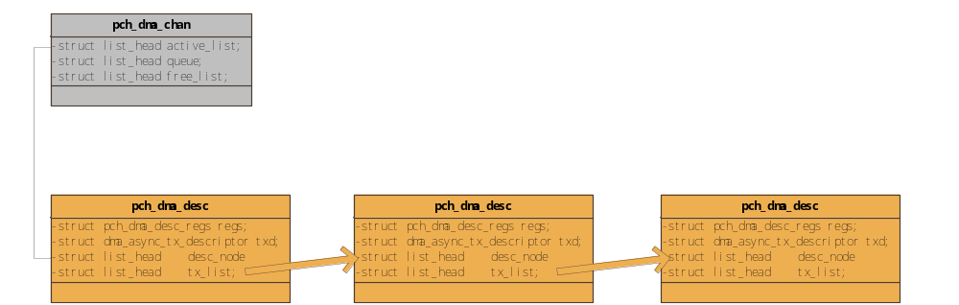

第一次数据传送过程中。第二次数据传送请求pd_tx_submit之后。
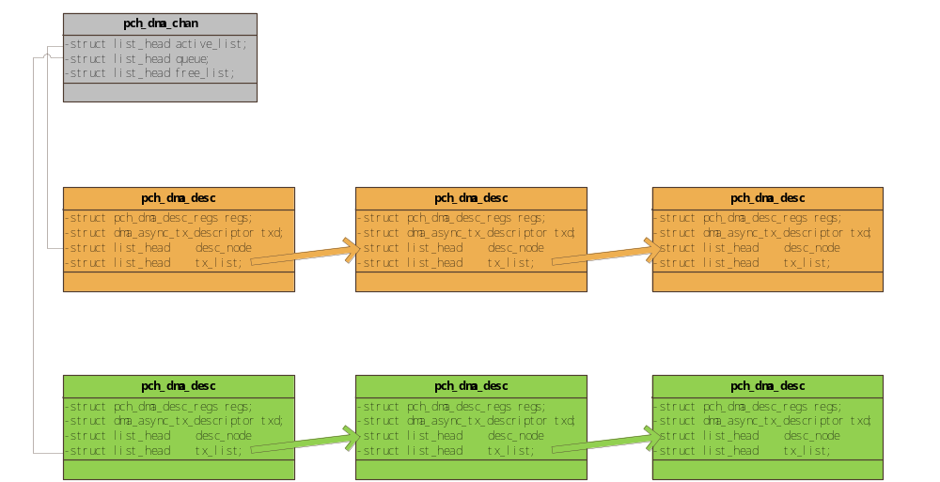

第一次数据传送结束，中断调用pdc_advance_work之后。
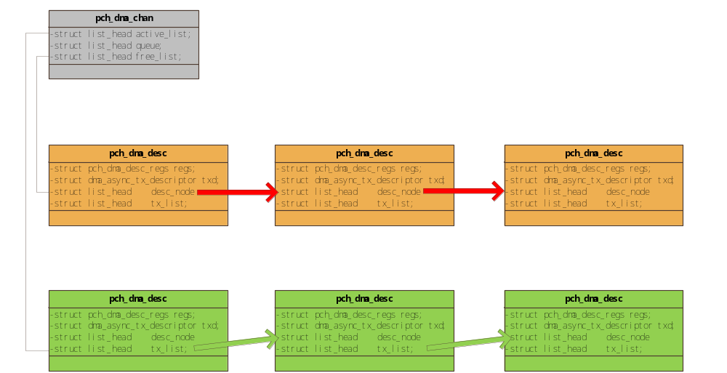
如此循环。

